Автономная некоммерческая организация

«МЕЖРЕГИОНАЛЬНЫЙ ЦЕНТР СУДЕБНОЙ ЭКСПЕРТИЗЫ»

**УТВЕРЖДЕНО**

Приказ №2 от 07 ноября 2011 г.

Директор __________А.А. Водолагина

**ПОРЯДОК ПРИМЕНЕНИЯ ЗНАКА СООТВЕТСТВИЯ**

**СИСТЕМЫ ДОБРОВОЛЬНОЙ СЕРТИФИКАЦИИ**

**«МЕЖРЕГИОНАЛЬНЫЙ РЕЕСТР СУДЕБНОЙ ЭКСПЕРТИЗЫ»**

Москва, 2011 г.

1. Настоящий Порядок устанавливает форму, технические требования к изображению и правила применения Знака соответствия, используемых при сертификации в Системе добровольной сертификации «Межрегиональный реестр судебной экспертизы» (далее – Система). Требования настоящего Порядка являются обязательными для всех участников Системы.

2. Настоящий Порядок разработан в соответствии с Федеральным законом от 27.12.2002 N 184-ФЗ "О техническом регулировании", руководством ИСО/МЭК 2 "Общие термины и определения в области стандартизации и смежных видов деятельности", руководством ИСО/МЭК 23 "Методы указания соответствия стандартам для систем сертификации третьей стороной".

3. В Системе Знак соответствия применяется для обозначения соответствия сертифицированных объектов установленным требованиям.

4. Знак соответствия является элементом информационного обеспечения Системы и может применяться наряду или отдельно от сертификата соответствия.

5. Знак соответствия служит для информирования заинтересованных юридических и физических лиц о соответствии судебных экспертов и судебно-экспертных организаций требованиям Системы.

6. Знак соответствия в своем изображении содержит информацию о том, что сертификация в Системе проведена с положительными результатами.

7. Знак соответствия Системы в своем изображении отличается от знаков соответствия других систем сертификации, торговых и иных знаков.

8. Место расположения Знака соответствия не может быть выбрано произвольно, и устанавливается в целях повышения информативности его применения.

9. Требования Порядка устанавливаются в целях:

- объективного информирования о соответствии судебных экспертов и судебно-экспертных организаций требованиям определенных нормативных документов;

- исключения возможности неверного толкования потребителями значения Знака соответствия, а также неправомерного его применения.

10. Форма и размеры Знака соответствия приведены на рисунке 1.

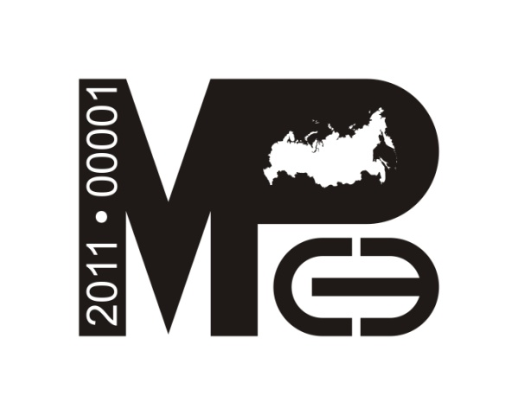

**Рисунок 1.**

Высота Знака составляет 70% от его ширины.

Знак состоит из букв М, Р, С, Э, являющихся аббревиатурой наименования Системы добровольной сертификации «Межрегиональный реестр судебной экспертизы». Буквы М и Р по высоте в два раза больше букв С и Э, располагающихся под округлым элементом буквы Р. Правая вертикальная планка буквы М совпадает с вертикальной планкой буквы Р. В левой вертикальной планке буквы М размещены девять цифр, обозначающие номер сертификата соответствия и год его выдачи. В округлый элемент буквы Р вписан географический контур России.

11. В зависимости от условий применения Знака соответствия его размеры могут пропорционально уменьшаться или увеличиваться без искажения относительных пропорций изображения Знака соответствия. При уменьшении размеров Знака соответствия не допускается слияние или плохая различимость надписей и снижение восприятия Знака соответствия на общем фоне.

12. Знаки соответствия должны иметь одноцветное контрастное исполнение, четко различимое на общем цветовом фоне.

13. Информационное содержание Знака соответствия Системы – её наименование «Межрегиональный реестр судебной экспертизы».

14. Общее руководство по вопросам применения Знака соответствия в Системе осуществляет Руководящий орган Системы.

15. Судебные эксперты и судебно-экспертные организации, успешно прошедшее сертификацию, могут применять Знак соответствия только на основании и условиях Соглашений с органами по сертификации Системы.

16. В Соглашениях должны быть четко определены место расположения и условия применения Знака соответствия.

17. Знаки соответствия могут применяться только при условии сертификации судебных экспертов и судебно-экспертных организаций и с учетом определенных в настоящем Порядке требований.

18. Срок действия Соглашения на применение Знака соответствия, условия и процедуры его временной приостановки или аннулирования соответствуют срокам и условиям, установленным для соответствующих сертификатов соответствия.

19. Правила применения Знака соответствия для сертифицированных судебных экспертов и судебно-экспертных организаций:

- Знак соответствия может проставляться на документах, направляемых в адрес заказчика судебной экспертизы или экспертного исследования, или в информационных материалах;

- при применении Знака соответствия должны быть приняты меры, исключающие возможность неправильного толкования или использования Знака соответствия.